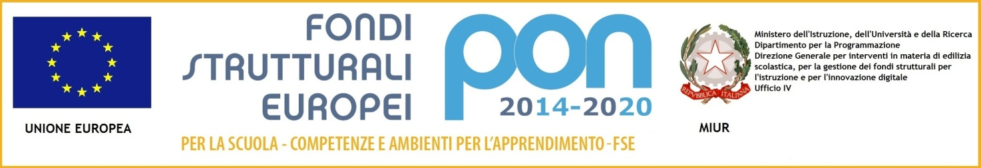

Ministero dell'Istruzione, dell'Università e della Ricerca

UFFICIO SCOLASTICO REGIONALE PER IL LAZIO

Liceo Scientifico TALETE

Via Gabriele Camozzi, 2

00195 ROMA (RM)

Codice Fiscale: 97021010588 Codice Meccanografico: RMPS48000T

Email: rmps48000t@istruzione.it pec: rmps48000t@pec.istruzione.it

CUU: UFD26U

Roma, 05/09/2019

A tutto il personale Docente e ATA
All’Albo (sito web)

CIRCOLARE n. 14

Oggetto: uso delle macchine ed impianti elettrici

Si riporta di seguito il corretto utilizzo degli impianti e di macchine ed apparecchi elettrici:
- È assolutamente vietato disporre i fili elettrici di macchine o prolunghe in modo che possano costituire rischio inciampo per gli utenti dei locali.
- È parimenti vietato manomettere o modificare parti di un impianto elettrico o di macchine (interruttori, prese, ecc.) anche in via temporanea.
- E’ necessario in caso di cambio di lampadine, pulizia, ecc. disattivare l’impianto elettrico tramite l’interruttore generale.
- Non tirare mai il cavo di alimentazione di una macchina per disattivarla ma afferrare la spina saldamente premendo la presa verso la parete, anche in caso di manutenzione.
- Non utilizzare macchine ed attrezzature con parti o cavi elettrici danneggiati.
- È vietato utilizzare le apparecchiature elettriche con mani bagnate o in presenza di acqua.
- In caso di anomalie di qualsiasi genere (scintille, rumori, fiammate, ecc.) interrompere l’attività, disinserire la corrente e, possibilmente, staccare la spina.
- Se fossero utilizzate dal personale, macchine con assorbimento superiore ai 1000 W sarà necessaria l’installazione di prese interbloccate.
- Si dovranno conservare i libretti di certificazione, uso e manutenzione delle macchine. Le macchine in genere devono riportare le caratteristiche costruttive, la tensione, l’intensità, il tipo di corrente ed il marchio CE.
Come già segnalato ripetutamente all’Ente competente, l’impianto necessita di verifica periodica, in assenza della quale sarà opportuni utilizzare alcune precauzioni aggiuntive:
- Qualora fossero presenti cavi scoperti o scatole di derivazione aperte a rischio di contatto accidentale, queste andranno schermate, previo distacco dell’interruttore generale, con materiale non conduttore fissato con nastro giallo e nero.
- Nel caso di più utenze, è vietato l’utilizzo di prese multiple, è consigliabile l’uso della “ciabatta”. Sarà opportuno fare particolare attenzione a non sovraccaricare le prese: in caso di surriscaldamento potrebbe verificarsi un fenomeno di innesco con conseguente incendio.
- È altresì obbligatoria la verifica a vista dell’integrità delle attrezzature utilizzate in ogni loro parte: non sarà possibile utilizzare macchinari con cavi scoperti o porzioni di involucro esterno non adeguatamente fissate. Si ricorda che il rischio correlato alla mancata verifica dell’impianto elettrico è quello dell’inefficacia del salvavita, con conseguente elettrocuzione.

IL DIRIGENTE SCOLASTICO
Prof. Alberto Cataneo
(Firma autografa sostituita a mezzo stampa
Ai sensi dell’art.3 comma 2 del d.lgs. n.39/1993)

IL DIRIGENTE SCOLASTICO
Prof. Alberto Cataneo
(Firma autografa sostituita a mezzo stampa
Ai sensi dell’art.3 comma 2 del d.lgs. n.39/1993)

